Entrega2

¿Que es un usuario root en Linux?
Es el usuario que tiene todos los derechos a todo lo administrativo del usuario, ya sea en modo monousuario o multiusuario. Como el administrador de windows.

¿Por qué ubuntu no me deja establecer la contraseña durante lainstalación? Por defecto el usuario root viene deshabilitado por tiene un gran poder y es peligroso.

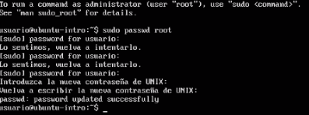

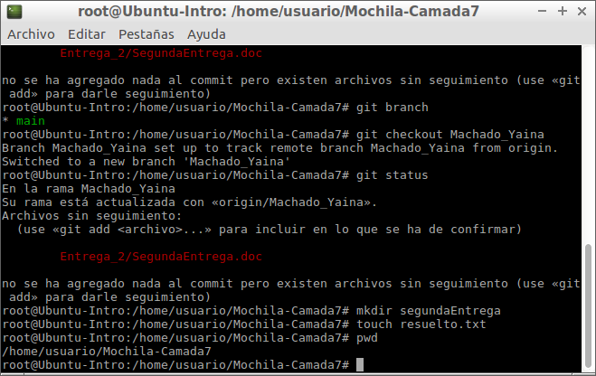
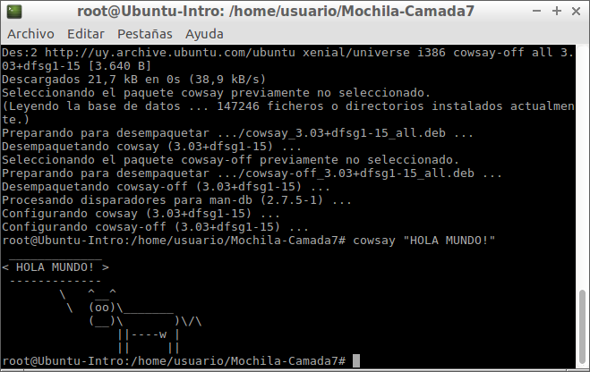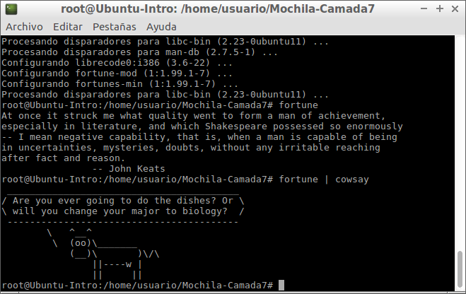

jaja me bardea la vaca me tuve que ir a lavar los platos :(

